課題七 瑰麗壯觀的魏晉石窟

**以下主佛的造型受哪種文化影響較深？圈起適當的答案，然後在橫線上寫出理據。**

**佛像A**

佛像A的造型受（ 中國 ／ 犍陀羅 ）文化影響較深，我的理據包括：



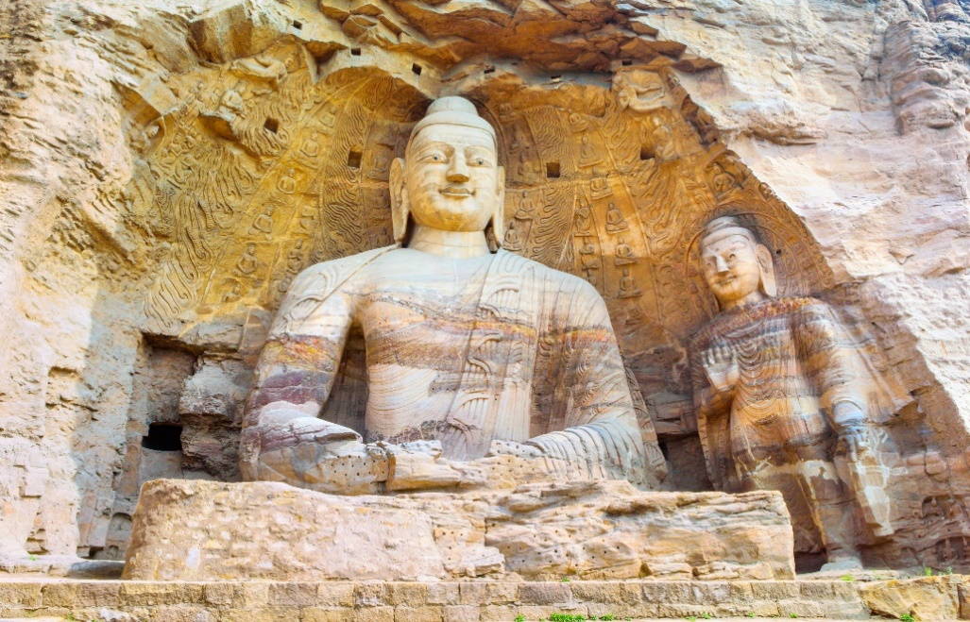

**佛像Ｂ**

佛像Ｂ的造型受（ 中國 ／ 犍陀羅 ）文化影響較深，我的理據包括：